Procap
1/20

Das Magazin für Menschen
mit Behinderungen

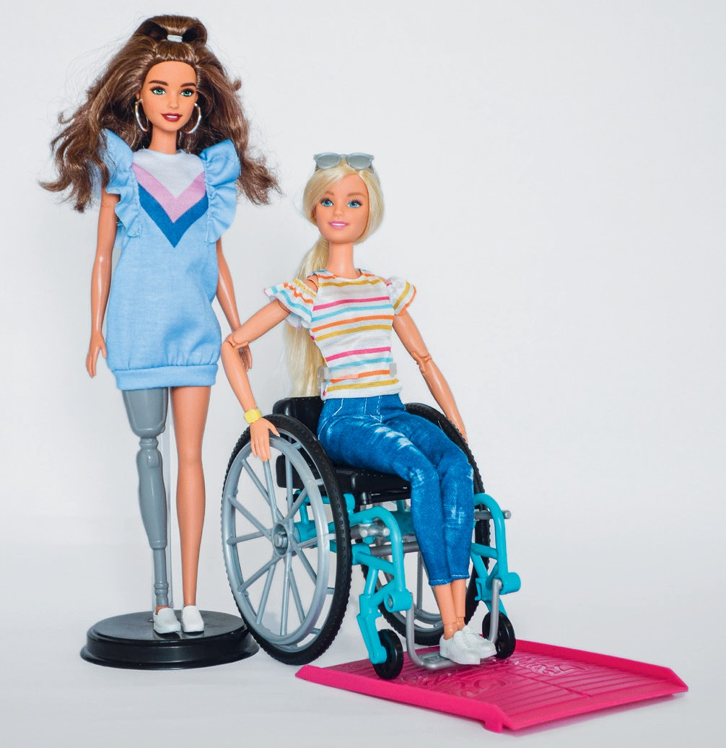

Fokus
Über die Bedeutung und Formen der Sichtbarkeit

Dossier
Verbesserungen für pflegende Angehörige und EL-Beziehende

Mensch
und Medien Plötzlich in den Schlagzeilen

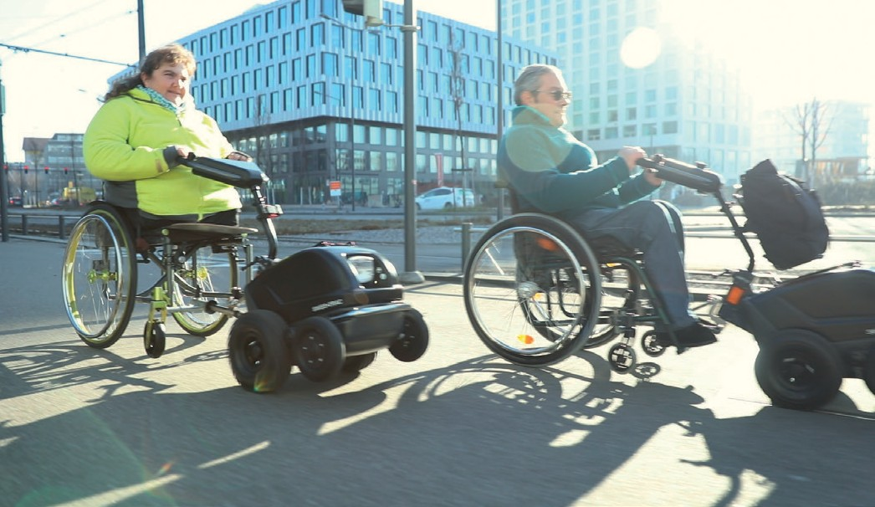
Schneller unterwegs mit dem Modell SWT-1S.
Händler finden und Probefahren: www.swisstrac.ch

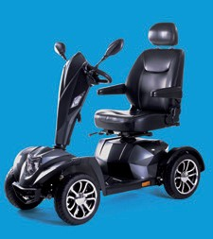
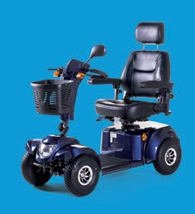
Bleiben Sie mobil.
Bei uns finden Sie den passenden Elektro-Scooter für Ihren Ausflug.

Murtenstrasse 7 I 2502 Biel I 032 323 14 73 I www.sanitas-botta.ch

Editorial

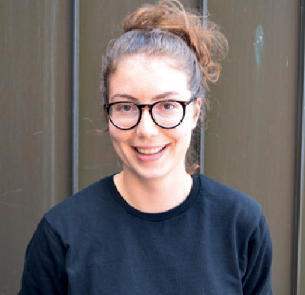

Editorial Inhalt

Bei der diesjährigen Oscarverleihung vergaben Shia LaBeouf und Zack Gottsagen den Preis für den besten Kurzfilm. Die beiden Hauptdarsteller aus dem Film «The Peanut Butter Falcon» (2019) standen dabei auf der grössten Bühne der westlichen Kinowelt. Das ist an sich nichts Ungewöhnliches in der Welt, in der das Bild regiert. Dennoch ist es eine Meldung wert. Zack Gottsagen ist nämlich der erste Schauspieler mit Trisomie 21, der in der 92-jährigen Geschichte der Oscars einen Preis vergeben durfte. Diese Nachricht richtet den Scheinwerfer direkt auf das Thema der Sichtbarkeit von Men-
schen mit Behinderungen und darauf, welche Rolle sie in unserer Gesell- schaft innehaben. Die erste Ausgabe 2020 setzt sich gezielt mit diesen Fragen auseinander und beleuchtet das Thema aus verschiedenen Blick- winkeln: Identität, bildliche Darstellung im Wandel der Zeit, Medienpräsenz oder persönliche Erfahrungen.
Notizen 4
National Winter Games 2020 24
Konzert zum 40-Jahr- Jubiläum
der Sektion Tessin 26
Fokus
Von Helden und
anderen Vorbildern 6
Bilder formen Meinungen 11
Sichtbarkeit in den Medien 20
Sprachen sind
nur Zeichensysteme 22

Dossier Sozialpolitik
Verbesserung der Vereinbarkeit von Erwerbstätigkeit und Angehörigenbetreuung:
eine Übersicht | 15
Service
Ratgeber Recht | 19
Rätsel | 27

Auswertung der Umfrage
unter Leserinnen und Lesern 28
Carte blanche 30

Corinne Schüpbach,
Kommunikation und Marketing Romandie

Notizen

Preis für innovative Projekte zugunsten sehbehinderter und blinder Menschen
Am 17. September 2020 verleiht der Schweizerische Zentralverein für das Blindenwesen (SZBLIND) zum achten Mal die «Canne blanche». Der Preis zeich- net innovative, solidarische und zukunftsgerichtete Projekte zugunsten von blinden, sehbehinderten und taubblinden Menschen in der Schweiz aus.
Projekteingaben können sowohl von Privatpersonen, Organisationen wie auch Einrichtungen erfolgen.
Prämiert werden Projekte aus Bereichen wie behindertengerechtes Bauen, Kommunikation, Information, Sozialpolitik und Kultur oder ausser- gewöhnliche ideelle Einsätze von Personen, Firmen und Organisationen zugunsten betroffener Men- schen, Hilfsmittelentwicklungen im technischen und elektronischen Bereich sowie Forschungen und Veröffentlichungen im medizinischen, sozial- oder humanwissenschaftlichen Bereich.
Die Frist für die Einreichung von Projektvorschlägen läuft bis zum 23. März 2020. Detaillierte Informationen zur Eingabe von Projekten unter www.szblind.ch.
Barrierefreies Reisen mit der SBB
Mit dem neuen Fahrplan,
der seit dem 15. Dezember 2019 in Kraft ist, wurden auf www.sbb.ch/handicap auch
die Informationen zu barrierefreiem Reisen neu strukturiert und
mit neuen Inhalten angereichert. Die Neuerungen im Detail:

- Eine hilfreiche Übersichtskarte zeigt Stützpunktbahnhöfe, Bedienungszeiten, die Anmelde- fristen für Hilfeleistungen, Treff- punkte sowie Beschreibungen zur Barrierefreiheit der einzelnen Bahnhöfe. Die Karte wird laufend ergänzt. Auch mit Privatbahnen und dem Live- Status von Liften in 33 Bahnhöfen.
- In zwei Erklärvideos wird aufgezeigt, wie die Barrierefrei- heit der Zugsverbindungen in der App SBB Mobile und im SBB Online-Fahrplan angezeigt wird.
- Alle Informationen zum barrie- refreien Reisen wurden gesam- melt und zusammengeführt.
- Die Broschüre «Barrierefrei unterwegs» ist online sowie als Printausgabe erhältlich. Auch in leichter Sprache.

Notizen

Herzliche Gratulation!
An der Umfrage vom Mit- gliedermagazin Procap haben 586 Personen teilgenommen.
Vielen Dank für die aufgewendete Zeit und Ihre Teilnahme.
Wir durften viele Tipps und Anregungen sowie lobende Worte entgegennehmen, die uns helfen, die Qualität des Mitglieder- magazins zu optimieren. Unter allen Rücksendungen hat die Glücksfee Frau Regula Lehmann aus Bischofszell gezogen. Sie gewinnt einen Reisegutschein von Procap Reisen im Wert von 200 Franken. Herzliche Gratulation!
Die Ergebnisse der Umfrage finden Sie auf den Seiten 28/29 in diesem Heft.

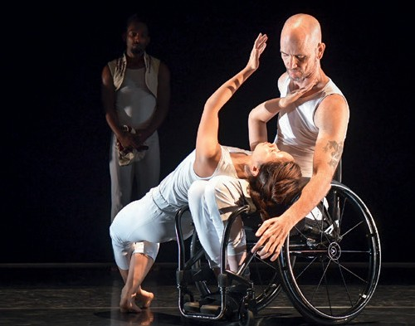
Gelebte Diversität beim Tanzfestival Steps
Die AXIS Dance Company wurde 1987 mit dem Ziel ins Leben gerufen, die Szene des zeitgenössi- schen Tanzes mit derjenigen der Menschen mit einer Behinderung zusammenzubringen. Inzwi- schen ist die kalifornische Compagnie eines der namhaftesten Ensembles weltweit für Tänzerinnen
und Tänzer mit und ohne Behinderung. Im Rahmen des «Migros Kulturprozent Tanzfestival Steps» zeigt die AXIS Dance Company die drei Stücke
«Flutter», «Petrichor – the smell of earth after rain» und «Radical Impact» in einer Schweizer Erstaufführung. Das Tanzfestival Steps findet vom
23. April bis am 16. Mai 2020 mit rund 80 Vorstel- lungen in 32 Städten und Gemeinden der Schweiz statt. Bis auf das ThiK Theater im Kornhaus in Baden und TPR Beau-Site in La Chaux-de-Fonds bieten alle Partnertheater von Steps Rollstuhl- plätze an, die bei den Theatern direkt reserviert werden können. Zudem verfügen mehrere Theater- häuser über eine Höranlage für Besucherinnen und Besucher mit Hörgeräten.
Hinweise zum Ticketverkauf sowie das detaillierte Programm finden Sie auf www.steps.ch. Auf der Website findet sich unter der Rubrik «Inklusion» zudem der Wegweiser «Ein hindernisfreier Kulturbesuch».

Sichtbarkeit Fokus

VON HELDEN UND ANDEREN VORBILDERN

Bilder werden in unserer Gesellschaft immer wichtiger. Daher ist die Sichtbarkeit von Menschen mit Handicap in der Öffentlichkeit und in den Medien entscheidend.
Text Corinne Schüpbach Fotos #ToyLikeMe/BethMoseleyPhotography

Die Bilderserie zu diesem Beitrag stammt aus einer Kampagne der britischen Non-Profit Organisation #ToyLikeMe, die sich für mehr Diversität und Inklusion bei Spielsachen ein- setzt. Mehr Informationen und Bilder finden Sie unter www.toylikeme.org.
Um seiner Stimme und seinen Forderungen Gehör zu verschaffen, muss man in der Gesellschaft erst einmal sichtbar sein. In der Öffentlichkeit wahrgenommen zu werden, ist auch eine Möglichkeit, Behinderungen wahrheitsgetreuer darzustellen. Eine solche Sichtbar- keit vermag das mitunter äusserst belastende Gefühl der Isolation, das Menschen in ähnlichen Lebenslagen ver- spüren, zu lindern, und nicht zuletzt können sich die Betroffenen sogar mit anderen identifizieren. Es ist da- her besonders wichtig, eine positiv wahrgenommene Sichtbarkeit zu schaffen, sowohl im Kampf für die Rechte von Menschen mit Handicap als auch für die Be- troffenen und ihr Umfeld selbst. Doch welchen Platz nehmen Menschen mit Handicap in der Gesellschaft unseres Landes ein? Wie sind sie in der Gesellschaft präsent und durch wen werden sie vertreten?

Fokus Sichtbarkeit

Der Umgang mit Behinderungen hat sich in den vergan- genen Jahren deutlich verändert. Diskussionen wurden angestossen und es wurde anerkannt, dass es verschie- dene Formen von Behinderungen gibt. Obschon noch viel zu tun bleibt, finden beispielsweise unsichtbare Be- hinderungen immer mehr Berücksichtigung. Auch be- ruflich bedingte Erkrankungen wie ein Burnout wur- den endlich anerkannt. Und an den Schulen gibt es heute deutlich mehr inklusive Klassen als noch vor we- nigen Jahren. Selbst die Sprache hat sich in dieser Hin- sicht weiterentwickelt. Die Begriffe «Invalide» oder
«Behinderte» wurden nach und nach durch die Bezeich- nung «Menschen mit Behinderungen» ersetzt, eine Formulierung, die den Menschen nicht mehr mit seiner Behinderung gleichsetzt, sondern ihn wortwörtlich davor stellt.

Im Blick der Medien
Obschon sich also die Sprache dahingehend verbessert hat, den Menschen in den Mittelpunkt zu stellen und ihn nicht auf seine Behinderung zu reduzieren, bleibt die Art und Weise der Darstellung von Betroffenen in den Me- dien ein heikles Thema. Im Fernsehen und Radio, in der Presse, in Filmen und Serien und sogar in der Literatur wird dieses Thema zwar regelmässig angesprochen, al- lerdings meist aus einem einseitigen Blickwinkel.
Die Lebensgeschichten und Situationen von Men- schen mit Handicap werden in verschiedenen Reportagen und Sendungen («Temps présent», «SRF DOK» usw.) re- gelmässig aufgegriffen. Filme wie «Ziemlich beste Freun- de» und «Hors normes – Alles ausser gewöhnlich», in de- nen reale oder fiktive Geschichten ernsthaft und wohlwollend erzählt werden, füllen die Kinosäle.
In Diskussionsrunden zum Thema Behinderungen werden oft Betroffene eingeladen, um über ihre Erfah- rungen zu berichten. Auch Verbände und Initiativen, die sich für Menschen mit Handicap einsetzen, erhalten ihren Platz in der Programmgestaltung («Mitenand»,
«Couleurs locales» usw.). Ferner steht das Thema Behin- derungen punktuell im Zentrum der Aufmerksamkeit, vor allem, wenn es um politische Fragen, Barrierefrei- heit oder Gesundheit geht. So berichteten die Medien 2019 regelmässig über Probleme im Zusammenhang mit der Barrierefreiheit in den SBB-Zügen «FV-Dosto» so- wie über die Reform der Invalidenversicherung und der Ergänzungsleistungen.

Gemischte Gefühle
Es ist gut, das Thema Behinderungen auf diese Art in den Medien zu sehen. Dennoch bleiben oft gemischte Gefüh- le zurück, vor allem wenn man die Gründe, weshalb über die Betroffenen gesprochen wird, etwas genauer ansieht. So werden die Menschen in diesen Beispielen ge- zeigt, genau weil sie ein Handicap haben. Geht es jedoch
nicht ausdrücklich um das Thema Behinderungen, ver- schwinden die Betroffenen sowohl vom Bildschirm als auch aus der Presse. Für eine «gewöhnliche» oder «nor- male» Präsenz von Menschen mit Behinderungen scheint es keinen Platz zu geben. Sie sind in den Augen der Medien erst dann sichtbar, wenn sie etwas Beson- deres geleistet haben, respektive wenn ihre Behinde- rung dazu dient, beispielsweise ein glanzvolles Porträt zu zeichnen oder aussergewöhnliche Situationen zu präsentieren. Ein Handicap wird dabei immer themati- siert, statt dass es einfach nur da wäre und kein Aufse- hen erregen würde. Natürlich werden Menschen mit Handicap gesehen. Sie werden aber gleichzeitig meis- tens auf ihre Behinderung reduziert.
In der Sendung «Tataki» (RTS) zum Thema Behin- derungen äusserte sich der zwanzigjährige Journalist Malick Reinhard zu diesem Phänomen, nachdem er lan- ge gezögert hatte, diese Interviewanfrage überhaupt an- zunehmen. «Heutzutage sind wir immer noch nicht in der Lage, jemanden in einer Sendung vorzustellen […], ohne seine Andersartigkeit zu betonen. Ich bin Kultur- journalist. Man lädt mich aber nie ein, um über Kultur zu sprechen. Wenn man mich einlädt, um über Musik zu sprechen, dann sollten wir über Musik sprechen. Niemand sollte versuchen, anhand der Musik einen Weg zu finden, über meine Behinderung zu sprechen.»

Ein Kommissar im Rollstuhl?
Es braucht wenig, um diese Unsichtbarkeit sichtbar zu machen. Fragen Sie sich beispielsweise, ob Sie in einer Fernsehsendung schon einmal Fachleute mit einer sichtbaren Behinderung gesehen haben, ohne dass de- ren Behinderung thematisiert wurde. Oder kennen Sie eine Filmfigur mit einer sichtbaren Behinderung, ohne dass dieses Handicap ein wichtiger Bestandteil des Drehbuchs gewesen wäre? Wahrscheinlich nicht – und wenn doch, dann nur sehr selten.
Diese Fälle betreffen zudem ausschliesslich sicht- bare Behinderungen, die auf dem Bildschirm leicht zu erkennen sind. Wenn es nun um unsichtbare Behinde- rungen geht, wird es ungleich komplizierter. Sobald in einem Film ein unsichtbares Handicap Dreh- und An- gelpunkt der Geschichte ist, wird es meist mit einem erfundenen Problem in Zusammenhang gebracht, so dass sich plötzlich von überall her eine Gefahr zusam- menbraut: schizophrenen Figuren wird nachgesagt, hellseherische Fähigkeiten zu besitzen, Autisten bedie- nen das Bild gestörter Soziopathen. Diese Beispiele sind weit davon entfernt, die Inklusion von Menschen mit Handicap zu fördern oder gewisse absurde Vorstellun- gen im Zusammenhang mit unsichtbaren Behinderun- gen zu beseitigen.
Sie betonen vielmehr die Unterschiede, anstatt diese als gegeben hinzunehmen. Genau diese fehlende

Fokus Sichtbarkeit

Normalität bei der Darstellung von Menschen mit Be- hinderung erklärt zumindest teilweise, warum es so schwer ist, negative und einschränkende Vorurteile zu überwinden. Das allgemeine Bild, das im Zusammen- hang mit dem Begriff «Behinderung» entsteht, zeich- net vor allem heldenhafte Figuren, die ein schweres Leben voller tagtäglicher Kämpfe führen.
Natürlich sind schwierige Situationen und coura- giertes Handeln für Menschen mit Behinderungen eine Realität, respektive eine Notwendigkeit. Es ist wichtig, darüber zu sprechen und Probleme anzuge- hen, um Lösungen zu finden. Aber es ist genauso wichtig, dass die Gesellschaft Behinderungen auch mit fröhlichen und normalen Situationen in Verbindung bringt, in denen das Handicap einfach Teil des Lebens ist. Eine Behinderung steht weder Glück noch Quali- täten oder Kompetenzen im Weg.

Aus Kinderaugen betrachtet
Die Medien sind nur eine Form des öffentlichen Raums, in dem Behinderungen sichtbar werden. Wie zuvor erwähnt haben Menschen mit Behinderungen 2019 einen wichtigen Platz in der politischen Diskus- sion eingenommen. Und selbst wenn das Thema Be-
hinderungen nicht auf der Tagesordnung stand, war es fester Bestandteil der National- und Ständeratswah- len, da sich über ein Dutzend Kandidatinnen und Kan- didaten mit einer sichtbaren Behinderung zur Wahl gestellt haben.
Von diesen wurde jedoch nur Christian Lohr (CVP) in den Nationalrat wiedergewählt. Auch wenn sich in der Schweiz also viele Menschen mit Behinde- rungen in der Politik engagieren, schaffen nur wenige den Sprung ins Parlament.
Lange bevor sich Kinder aktiv für Politik zu inter- essieren beginnen, lernen sie in der Schule, wie man mit anderen Menschen zusammenlebt. Die Kantone setzen sich deshalb zunehmend für mehr inklusive Klassen im herkömmlichen Schulbetrieb ein, so dass immer mehr Kinder die Möglichkeit erhalten, zusam- men mit ihren Mitschülerinnen und Mitschülern mit Behinderungen einem inklusiven Unterricht zu folgen. Sie erleben so schon von frühster Kindheit an, dass Unterschiede keine Bedeutung haben und Einrichtun- gen an besondere Bedürfnisse anpasst werden können (siehe «Dossier Sozialpolitik», Magazin Nr. 4/2019).
Aktuell ist es ausserdem möglich, sogenanntes in- klusives Spielzeug für Kinder zu finden sowie Sendun-

gen zu verfolgen, in denen Menschen mit Behinderun- gen die Hauptrolle spielen. So erzählt die Comicserie
«Will», die derzeit auf RTS ausgestrahlt wird, die Aben- teuer eines Jungen im Rollstuhl. Grosse Marken wie Lego, Barbie und Playmobil haben Spielzeug auf den Markt gebracht, welches die Vielfalt der Gesellschaft besser abbildet. So können schon die Kleinsten mittler- weile mit einer Barbie im Rollstuhl oder einer Playmo- bil-Figur mit Blindenhund spielen, um auf spielerische Weise mit dem Thema Behinderungen in Kontakt zu kommen. Kinder mit und ohne Handicap haben somit Zugang zu Figuren, welche die menschliche Vielfalt besser repräsentieren, wobei die Betroffenen darüber hinaus die Gelegenheit bekommen, sich mit den ent- sprechenden Figuren zu identifizieren.
eine heikle Angelegenheit. Es bleibt schwer, Informa- tionen über Schwierigkeiten im Zusammenhang mit Behinderungen so zu vermitteln, dass die Betroffenen nicht auf ihr Handicap reduziert werden. Eine bessere Sichtbarkeit von Menschen mit Behinderungen von Kindheit an sowie eine ausgewogenere Darstellung der verschiedenen Situationen trägt sicher dazu bei, ein solches Gleichgewicht zu finden, damit die Erwäh- nung einer Behinderung keine Einschränkung an sich bedeutet und der Entfaltung der Qualitäten und Kom- petenzen aller Betroffenen nichts mehr im Weg steht. Es geht darum, die Bemühungen zur Sensibilisierung für das Thema fortzusetzen, ohne die Betroffenen aus- zugrenzen.

Fokus Zusammenleben

Eine Frage der Ausgewogenheit
Die Art und Weise, wie Menschen mit Handicap ins Zentrum der Aufmerksamkeit gerückt werden, ist also

Sichtbarkeit Fokus

Bilder formen Meinungen

Geschaut ist schnell, und mal ist ein Blick neugierig oder mitleidig, mal staunend oder vernichtend.
Umso wichtiger sind identitätsstif- tende und wertfreie Bilder von Men- schen mit Behinderungen, denn
deren bildliche Darstellung prägt die Art und Weise, wie die Gesell- schaft über Betroffene denkt, und welchen Platz sie ihnen einräumt.

Text Sonja Wenger Fotos Pro Infirmis/zVg

«Ungehindert behindert», die aktuelle Pro-Infir- mis-Kampagne unter dem Motto «Jetzt übernehmen wir die Werbung», bringt es auf den Punkt. Fast jede vierte Person in der Schweiz lebt mit einer Behinde- rung. Trotzdem scheint es, dass Menschen mit Behinde- rungen in der medialen Öffentlichkeit kaum sichtbar sind und wenn doch, dann meistens im Zusammenhang mit ihrer Behinderung, respektive als Opfer von Behör- denwillkür oder Diskriminierung. Heute gibt es in der Schweiz viele Menschen mit Behinderungen, die selbst- bewusst und selbstbestimmt ihr Leben leben. Sie sind beispielsweise in den sozialen Medien aktiv oder setzen sich unermüdlich für mehr Inklusion, für politische oder kulturelle Partizipation und Sensibilisierung ein. Dennoch sind sie nur selten Teil des sogenannten Main- streams, also einer breiteren Öffentlichkeit bekannt.
Pro Infirmis hat mit ihrer Kampagne deshalb dort angesetzt, wo alle hinsehen, bei der Werbung, denn
«Werbung ist ein Spiegel der Gesellschaft». Die nationale Fachorganisation der privaten Behindertenhilfe in der Schweiz schreibt auf ihrer Website, dass Werbung mehr

Fokus Sichtbarkeit

sei als einfach nur Reklame, die dem Verkauf von Pro- dukten dient. Werbung sei auch Projektionsfläche für Wünsche und Sehnsüchte, das Abbild einer Gesellschaft und davon, was als schön und begehrenswert gilt. Und: Werbung schaffe Vorbilder und Identifikationsfiguren, etwas, das vielen Menschen mit Behinderungen in der Schweiz bisher fehlt.

Die Art und Weise der Darstellung
Genau hier ist der Knackpunkt. Es geht nicht in erster Linie um die Sichtbarkeit von Menschen mit Behinde- rungen, sondern um die Art und Weise, wie sie in der Öffentlichkeit und in der Gesellschaft abgebildet und wahrgenommen werden. Wenn wir in der Geschichte zurückschauen, sehen wir, dass Menschen mit Behin- derungen schon immer sichtbar waren. Doch was die Gesellschaft von der Antike über die Neuzeit und teil- weise bis heute über Behinderungen dachte und wie sie mit den betroffenen Menschen umgegangen ist, jagt einem immer wieder Schauer über den Rücken. So betrachtete man teilweise bis ins späte 18. Jahrhundert eine Behinderung oder Krankheit entweder als Bestra- fung für unmoralisches oder gottloses Verhalten oder als Vorboten schlimmer Ereignisse wie Kriege oder Naturkatastrophen.
Gemälde, Zeichnungen und Flugblätter aus dem Mittelalter zeigen, dass die betroffenen Personen auf- grund ihrer Behinderung als Narren, also als «dumm und gottesfern» galten und entweder ausgegrenzt und ausgelacht, auf Jahrmärkten zur Schau gestellt oder be- mitleidet wurden. Einige wenige konnten als Narren und Närrinnen, als Zwerge oder als bizarre «Wunderge- burten» wie der «Haarmensch» an den fürstlichen Hö- fen ein Auskommen finden und wurden teilweise gar berühmt. Doch in den meisten Fällen wurden sie zu- sammen mit Aussätzigen oder chronisch Kranken in Hospitälern, Armenasylen oder «Irrenhäusern» wegge- sperrt und durften nicht am gesellschaftlichen Leben teilhaben.

«Wissenschaftliche» Kategorien und Freakshows
In der Neuzeit, also ab dem 17. Jahrhundert, als sich die Natur- und Humanwissenschaften weiterentwickelten, begann man erstmals, über kranke und behinderte Menschen zu forschen. Die Wissenschaftlerinnen und Wissenschaftler interessierten sich zunehmend für den Menschen als Individuum, dafür, wie sein Körper funk- tioniert und wie man die menschliche Arbeitskraft am besten nutzen kann. Jene Menschen, die in irgendeiner Weise auffielen, die nicht der Norm der Zeit entsprachen oder von ihr abwichen, wurden untersucht und in ver- schiedene «Arten und Besonderheiten» unterteilt. Lan- ge glaubte man, dass das körperliche Aussehen mit dem persönlichen Charakter zu tun hat. Bilder aus jener Zeit

zeigen Menschen mit Behinderungen deshalb häufig als Karikatur, bei der die Behinderung mit Narrheit, Dumm- heit oder Geistesschwäche gleichgesetzt wird. Dies wird deutlich am Porträt von Jusepe de Ribera (1622). Es zeigt einen Menschen mit einem vergrösserten Hals (Kropf), dessen Schilddrüse erkrankt ist. Der Mann ist jedoch übertrieben und komisch gezeichnet und trägt eine Zipfelmütze und Kragen, die damals typische Klei- dung der Narren.
Die Forschung jener Zeit trug also nur wenig dazu bei, Menschen mit Behinderungen in die Gesellschaft zu integrieren. Vielmehr entstanden ab dem 19. Jahr- hundert immer mehr Zirkusse und die sogenannten Freakshows, in denen behinderte oder kranke Men- schen wie auf den Jahrmärkten des Mittelalters zur Schau gestellt wurden. So hatte der US-amerikanische Zirkuspionier P. T. Barnum mit seinen «Menschen- shows» viel Erfolg, in denen er beispielsweise «Tom Thumb, den kleinsten Mann der Welt», siamesische Zwillinge oder einen dreibeinigen Jungen präsentierte. Parallel dazu eröffnete man um 1900 überall auf der Welt sogenannte Liliputaner-Städte, in denen klein-

Die Aktion mit Schaufensterpuppen, die den behinderten Körpern verschiedener Personen nachgebildet waren, sorgte 2013 für viel Aufsehen.
Das sehr sehenswerte Video dazu findet man auf youtube unter dem Stichwort: Pro Infirmis «Wer ist schon perfekt?».

Der für seine Trinkfestigkeit berühmte «Zwerg Perkeo» lebte am Hof des Kurfürsten Karl III. Philipp von der Pfalz und war Hüter des Grossen Fasses im Heidelberger Schloss.

Gross, bunt und schön fotografiert: Der behinderte Körper wird erstmals in der Öffentlichkeit sichtbar.
Bildnis des Petrus Consalvus, dem sogenann- ten Haarmenschen
(etwa 1580), der unter anderem am Hof von König Heinrich II. in Frankreich lebte.

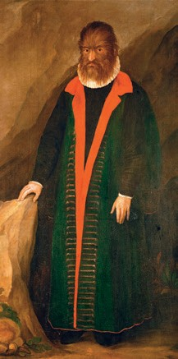

Spendenkampagnen von 1940 bis 1984
(von links nach rechts).
Symbole statt Menschen mit Behinderungen.

Es gibt wenige Quellen zum Thema «Hilfsmittel im

Sichtbarkeit Fokus
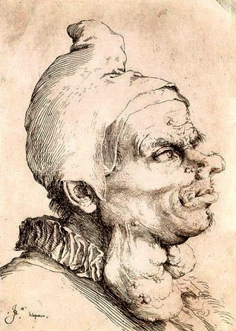
Mittelalter». Die Möglichkeiten hingen von der Stellung der einzelnen Person in der Gesell- schaft ab. Der Mann auf dem Bild benutzt Holzstützen für Füsse und Hände als Gehhilfen.

Jusepe de Ribera, «Grosser grotesker Kopf», 1622.

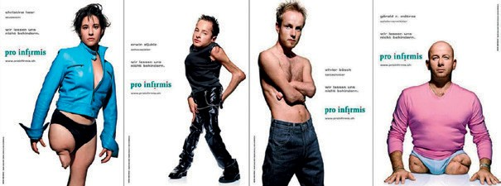
Im «Königreich der kleinen Leute» leben in einem Freizeit- park nahe der chinesischen Stadt Kunming über hundert kleinwüchsige Menschen,
die das Publikum täglich mit einer Show unterhalten.

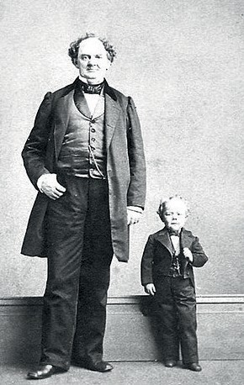
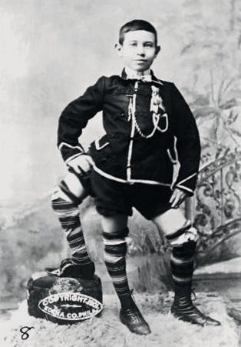
Der US-amerikanische Zirkuspionier Phineas Taylor Barnum engagierte für seinen Zirkus oft Darstellerinnen und Darsteller mit besonderen körperlichen Merkmalen, darunter auch «Tom Thumb,
den kleinsten Mann der Welt». Frank Lentini war ein italoame- rikanischer Sideshowdarsteller, der als siamesischer Zwilling mit einem nur teilweise entwi- ckelten «parasitischen Bruder» geboren wurde und über drei
verschieden lange Beine verfügte. Er trat unter anderem in den Shows von P. T. Barnum auf.

wüchsige Menschen lebten, die in ihrem Alltag von Be- sucherinnen und Besuchern beobachtet werden konn- ten. In Deutschland wurde die letzte «Stadt» dieser Art 1996 geschlossen. In China sind sie bis heute populär und werden jedes Jahr von Hunderttausenden besucht. Bereits dieser kurze Blick in die Geschichte zeigt, dass man Menschen mit Behinderungen seit der Antike künstlerisch abbildete, auch weil sie als eine Art exoti- scher Gegenpol zu den Normvorstellungen von Schön- heit und Körperideal betrachtet wurden. Dass Men- schen mit Behinderungen in der Kunst selbst eine aktive und gestalterische Rolle einnehmen, ist eine erst jünge- re, zeitgenössische Entwicklung, die jedoch künftig viel dazu beitragen wird, die Sehgewohnheiten der Gesell-
schaft zu verändern.

Keine Norm, sondern Normalität
Bei jeder künstlerischen Darstellung und Auseinander- setzung geht es immer um Blicke. So ist der behinderte Körper seit frühester Zeit öffentlichen Blicken ausge- setzt, er wird bewertet und ist in diesem Zusammen- hang oft auch Grenzüberschreitungen ausgeliefert, vor allem aber wird er angestarrt. Hierbei gibt es die ver- schiedensten «Typen» von Blicken, die je nach Situation positiv oder negativ zu werten sind. Es gibt den neu- gierigen und staunenden Blick, den mitleidigen, den medizinischen oder gar den vernichtenden Blick, aber auch den emanzipierten oder bewundernden Blick. Stets werden auf Menschen mit Behinderung jedoch ge- sellschaftliche oder persönliche Bilder projiziert, die oft auch von der Angst gegenüber und vor Behinderungen geprägt sind.
Bilder sind zudem Zeugen unserer Zeit und unseres Denkens und formen Meinungen. Sie verändern sich in der Art und Weise, wie sich unsere Gesellschaft weiter- entwickelt. Während in der Schweiz von den vierziger bis in die achtziger Jahre noch mit Symbolen wie ange- ketteten Flügeln oder einer lachenden Sonne um Spen- den für Menschen mit Behinderungen geworben wurde, hat sich die Bildsprache ab Ende der neunziger Jahre vollständig verändert. Plötzlich waren Menschen mit ihrer Behinderung prominent auf riesigen, bunten, schön fotografierten Plakaten zu sehen. Der behinderte Körper war nicht länger ein Tabu, sondern eine Tatsache.
Inzwischen wird die erste Generation jener Men- schen mit Behinderungen erwachsen, für welche Gleichstellungsrechte eine Selbstverständlichkeit sind und welche diese Rechte auch einfordern. Dies beinhal- tet auch die Deutungshoheit über die Art und Weise, wie sie selbst in Bildern oder Geschichten dargestellt werden. Ziel bei allen Bemühungen ist die Haltung, dass eine Behinderung nicht länger als Abweichung der Norm gesehen wird, sondern Teil der Normalität ist.

Quellen:
- «Das Bildnis eines behinderten Mannes – Bildkultur der Behinderung vom 16. bis ins 21. Jahrhundert», Petra Flieger, Volker Schönwiese, AG SPAK Bücher, Neu-Ulm 2007.
- Pro Infirmis, Kampagne «Ungehindert behindert», 2019.
- Vortrag «Bilder von Behinderung» von Wiebke Schär, Interessenvertretung Selbstbestimmt Leben Deutschland, Berlin 2014.
- Vortrag «Vom Krüppel zum Model. Darstellung von Behinde- rung in der Öffentlichkeit. Eine Bilderreise». Alex Oberholzer, Zürich 2019.

Dossier Sozialpolitik

Wofür wir kämpfen
Seit neunzig Jahren setzt sich Procap für die Anliegen ihrer Mitglieder ein – im direkten Austausch und in der persönlichen Beratung, in der Politik und gar vor Gericht. In der Serie
«Wofür wir kämpfen» beleuchten wir in jeder Ausgabe des Mitgliedermagazins ein Thema und zeigen, welche Auswirkungen sozialpolitische Entscheidungen oder gesetzliche Bestimmungen auf den Alltag unserer Mitglieder haben.

Verbesserung der Vereinbar- keit von Er- werbstätigkeit und Angehöri- genbetreuung: eine Übersicht

Text Sonja Wenger Fotos Shutterstock
Ein neues Bundesgesetz sowie
Anpassungen bei der Revision der Ergänzungsleistungen bringen
finanzielle Entlastung für Men-
schen mit Behinderungen und ver- besserte Bedingungen für pflegen- de Angehörige.

Voraussichtlich am 1. Januar 2021 tritt das neue Bundesgesetz zur «Verbesserung der Vereinbarkeit von Erwerbstätigkeit und Angehörigenbetreuung» in Kraft. Es wird die Situation für viele Personen künftig spürbar verbessern. Ausgangslage war, dass gemäss dem Bundesamt für Statistik in der Schweiz über 1,9 Millionen Menschen, respektive
35 Prozent der Bevölkerung, regelmässig angehörige Erwachsene und Kinder betreuen. Viele dieser betreuenden Angehörigen sind berufstätig. Durch die zusätzlichen Pflegeaufgaben, die oft weit über das hinausgehen, was durch das Gesundheitswe- sen geleistet werden könnte, müssen viele pflegen- de Angehörige eine massive Mehrbelastung in Kauf

15

Dossier Sozialpolitik

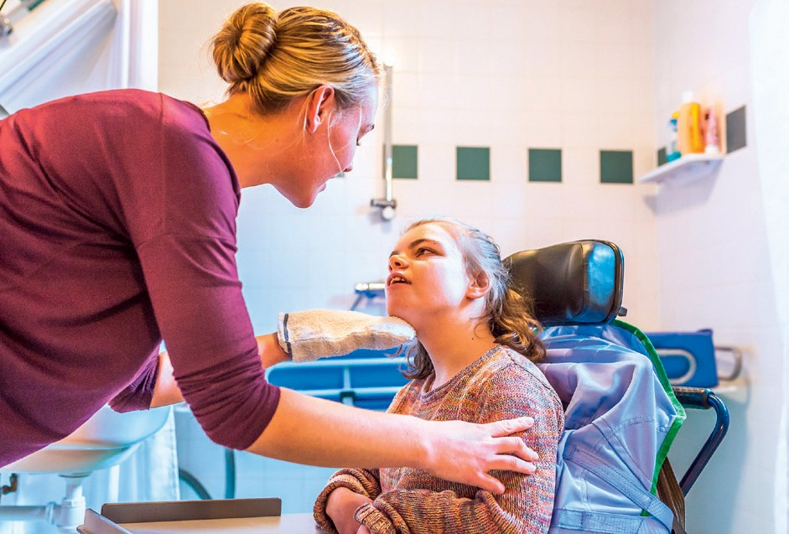
Die Hilflosenent- schädigung und der Intensiv- pflegezuschlag werden künftig bei Präsenz der Eltern im Spital auch bei länge- ren Aufenthal- ten der Kinder bezahlt.

nehmen. Hinzu kommt, dass sie bisher keine andere Wahl hatten, als unbezahlten Urlaub zu nehmen oder die Arbeit vorübergehend oder ganz aufzugeben. Dies wiederum gefährdet die mate- rielle Existenz und Gesundheit der betreuenden Personen, wie auch jene ihrer Familien und Ange- hörigen.
Um diese Personen zu entlasten, überreichte der Bundesrat im Mai 2019 die Botschaft zum Bundesgesetz zur «Verbesserung der Vereinbarkeit von Erwerbstätigkeit und Angehörigenbetreuung» ans Parlament. Das neue Gesetz regelt die Lohn- fortzahlung bei kurzen Abwesenheiten und schafft einen bezahlten Betreuungsurlaub für Eltern von schwer kranken oder verunfallten Kindern. Zudem werden die Betreuungsgutschriften in der AHV erweitert sowie die Bedingungen für die Hilflosen- entschädigung (HE) und den Intensivpflegezu- schlag (IPZ) angepasst.

Finanzielle und zeitliche Entlastungsmassnahmen Konkret umfassen die neuen Massnahmen einen vierzehnwöchigen Betreuungsurlaub für Eltern, die ihr schwer krankes oder verunfalltes Kind pflegen, sowie die Möglichkeit, bis zu zehn Tage pro Jahr (maximal drei Tage pro Ereignis) zur Pflege und Be- treuung von Familienmitgliedern (Verwandte in
auf- oder absteigender Linie, Geschwister, Ehegat- ten, eingetragene/r PartnerIn, Schwiegereltern)

sowie des/der LebenspartnerIn mit gesundheitli- cher Beeinträchtigung bezahlt frei zu nehmen.
Zudem wurden die Voraussetzungen für AHV-Gutschriften der betreuenden Angehörigen
ausgeweitet. Künftig genügt bereits ein Anspruch auf eine Hilflosenentschädigung leichten Grades der zu betreuenden Person. Bisher war mindestens eine mittlere Hilflosigkeit Voraussetzung für einen Anspruch. Der Anspruch auf Betreuungsgutschrif- ten wird zudem auf Lebenspartnerinnen und Lebenspartner ausgeweitet, sofern sie seit mindes- tens fünf Jahren einen gemeinsamen Haushalt führen. Diese Anpassung berücksichtigt die heutigen familiären Realitäten zwar nach wie vor unvollständig, stellt aber dennoch eine Verbesse- rung dar.
Erfreulicherweise ist das Parlament bei der HE und IPZ sogar noch einen Schritt weitergangen.
Anders als in der Vorlage des Bundesrates gilt künftig der Anspruch auch bei längeren Spitalauf- enthalten der Kinder, welche in der Regel die Anwesenheit der Eltern im Spital erfordern. Procap Schweiz hatte sich seit Jahren stark dafür einge- setzt, dass bei Kindern diese Entschädigungen nicht mehr ab dem ersten Spitaltag gestrichen werden. «Wir sind sehr erleichtert, dass künftig HE und IPZ bei Präsenz der Eltern im Spital auch bei längeren Aufenthalten der Kinder bezahlt werden», sagt Sara Schmid, Verantwortliche Sozialpolitik bei

16

Dossier Sozialpolitik

Procap Schweiz. «Mit dieser Anpassung werden Kinder mit Behinderungen und ihre Familien nicht länger während der besonders zehrenden Spital- aufenthalte zusätzlich finanziell belastet.»

Nachträgliche Anpassungen bei den Mietzinsmaxima
Das Parlament nutzte die Vorlage auch, um einen unbeabsichtigten Fehler aus der im März 2019 abgeschlossenen, aber noch nicht in Kraft getrete- nen Revision der Ergänzungsleistungen (EL) zu korrigieren. Procap Schweiz hatte sich auf ver- schiedenen Ebenen stark für eine Korrektur bei den sogenannten Mietzinsmaxima eingesetzt.
Der anrechenbare Mietzins-Höchstbetrag war zuletzt 2001 angepasst worden. Seither sind die Mieten um über 20 Prozent gestiegen. Die ständig steigenden Mieten sind gerade für EL-Beziehende ein grosses Problem, denn der anrechenbare Mietzins-Höchstbetrag deckt heute den Mietzins oft nicht mehr. Viele müssen schon seit Jahren Gelder des täglichen Lebensbedarfs für die Miete abzweigen. Procap forderte deshalb seit langem eine Erhöhung der Mietzinsmaxima.
Im Rahmen der EL-Reform waren diese Forde- rungen teilweise berücksichtigt worden. Das Parlament beschloss, die Mietzinsmaxima (je nach Wohnregion unterschiedlich stark) zu erhöhen.
Damit verbessert sich endlich die oftmals prekäre Situation zahlreicher EL-Beziehenden. Diese Anpassung verbessert namentlich die Situation von Familien mit EL und von EL-Beziehenden in Einpersonenhaushalten. Bei der beschlossenen neuen Berechnungsformel der Mietzinsmaxima zeigte sich jedoch eine grosse Problematik für Personen, die in Wohngemeinschaften leben.
Um sicherzustellen, dass gemeinschaftliche Wohnformen für EL-Beziehende bezahlbar bleiben, hat das Parlament im Rahmen dieser Vorlage nachträglich entschieden, für EL-Beziehende, die mit anderen Personen zusammenleben, Mindestbe- träge festzusetzen. Für Einzelpersonen, die in einer Wohngemeinschaft leben, sind gemäss der Korrek- tur nun unabhängig von der Personenzahl in der Wohnung folgende monatliche Ansätze vorgesehen:

- Grossstadt (Region 1): 810 Franken
- Stadt (Region 2): 787.50 Franken
- Land (Region 3): 730 Franken

Diese Beträge orientieren sich am Betrag, den man in einem Konkubinat oder in einer Zweier- Wohngemeinschaft gemäss EL-Revision erhalten kann. Sie sind gegenüber den Ansätzen der
EL-Reform entsprechend ein grosser Fortschritt vor allem für jene Personen, die in einer Wohngemein-

Eine neue Re- gelung hilft bei der Qualitäts- sicherung von IV-Gutachten.

17

Dossier Sozialpolitik

schaft mit drei oder mehr Personen leben. Für Familien und Einzelpersonen bleiben die neuen höheren Beträge aus der Reform bestehen (siehe Magazin N° 2/2019 «Reform der EL: Eine Bilanz»).
Procap Schweiz ist erfreut, dass dank der neuen Berechnungsformel das gemeinschaftliche Wohnen für EL-Beziehende künftig bezahlbar bleibt. «Zwar sind die Ansätze nach wie vor knapp, aber mit dieser Anpassung der Mietzinsmaxima können viele EL-Beziehende in ihrem stabilen Wohnumfeld bleiben und sind nicht gezwungen, in teurere, aber besser finanzierte Einpersonenhaus- halte umzuziehen», sagt Alex Fischer, Bereichsleiter Sozialpolitik bei Procap Schweiz.

Handlungsbedarf bleibt bestehen
Insgesamt ist das neue Bundesgesetz zur «Verbes- serung der Vereinbarkeit von Erwerbstätigkeit und Angehörigenbetreuung» ein wichtiger Schritt in die richtige Richtung. Allerdings bleiben viele Betroffe- ne von den Massnahmen ausgeschlossen. Bei- spielsweise ändert sich die schwierige Situation von erwerbstätigen Erwachsenen, die ihre schwer erkrankten Eltern oder Partner pflegen, durch die Vorlage kaum. Doch auch sie bräuchten die Möglichkeit, einen Betreuungsurlaub in Anspruch nehmen zu können. Die beschlossenen Massnah- men sind zudem in vielen Fällen ungenügend – so
braucht ein krebskrankes Kind die enge Betreuung seiner Eltern in der Regel weit über vierzehn Wochen.
Und nicht zuletzt leiden immer mehr pflegende und betreuende Angehörige unter der hohen Doppelbelastung von Beruf und Pflege. Daraus resultieren oftmals negative gesundheitliche Folgen, die sich wiederum erschwerend auf die eigene Erwerbstätigkeit und Pflegefähigkeit auswirken. Procap Schweiz wird sich deshalb weiterhin gemeinsam mit der Interessengemein- schaft Angehörigenbetreuung (IGAB) für die Interessen der Betroffenen einsetzen.
Das Parlament hatte am 20. Dezember 2019 das Bundesgesetz über die «Verbesserung der Vereinbarkeit von Erwerbstätigkeit und Angehöri- genpflege» in der Schlussabstimmung angenom- men. Noch bis am 30. April läuft die Referendums- frist, doch voraussichtlich wird die Vorlage per
1. Januar 2021 in Kraft gesetzt werden.
Die EL-Revision tritt definitiv per 1. Januar 2021 in Kraft. Ab diesem Zeitpunkt gilt eine Übergangs- frist von drei Jahren für Personen, für die die
EL-Reform eine Verschlechterung bringt. Ab dem
1. Januar 2024 gelten dann die oben aufgeführten Ansätze. Für Personen, die neu eine EL-Berechti- gung erhalten, gelten die neuen Ansätze direkt per Januar 2021.

Beratungen zur IV-Weiter- entwicklung kurz vor Abschluss
Anfang Dezember 2019 hat das Parlament wichtige Entscheide im Rahmen der IV- Weiterentwicklung getroffen, die Menschen mit Behinderungen künftig besser vor den Folgen durch unseriöse Gutachten schützt. Gespräche zwischen Gutachtern und Versicherten können künftig in Form von Tonaufnah- men aufgezeichnet werden, sofern die betroffene Person einverstanden ist. Damit werden nicht nur die versicherten Personen, sondern auch seriös arbeitende Medizinerinnen und Mediziner ge- schützt. Die neue Regelung stellt eine grundlegende Verbesserung bei der Qualitätssicherung von
IV-Gutachten dar. Gutachten sind ein wichtiger Bestandteil der Entscheidung, ob eine Person eine IV-Rente erhält oder nicht und ob sie dadurch ihre Existenz sichern kann oder nicht.
Procap Schweiz unterstützt zudem den Entscheid, dass IV-Rentnerinnen und -Rentner ab 55 Jahren beim heute geltenden Rentensystem bleiben und nicht ins neue stufenlose Rentensystem überführt werden. Und nicht zuletzt ist Procap Schweiz erleichtert, dass sich das Parlament entschieden gegen die drastische Kürzung der Kinderrenten um ein Viertel des Gesamtbetrags ausgesprochen hat.
Schwer verständlich ist hingegen, dass der Nationalrat weiterhin darauf beharrt, dass die Kinderrenten in «Zusatzrenten für Eltern» umbe- nannt werden. Dadurch würden unnötig hohe Summen für einen administrativen Papiertiger ausgegeben, der substanziell überhaupt keine Änderung mit sich bringt.

Die IV-Revision wird voraussichtlich in der Früh- lingssession im März 2020 abgeschlossen werden.

18

Hilflosenentschädigung für Minderjährige
Ratgeber Recht

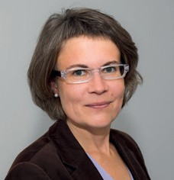

Karin Wüthrich Rechtsanwältin

Die Ergotherapeutin unseres Sohnes hat uns darauf hingewiesen, dass wir bei der IV eine Hilflosenentschädigung beantragen können.
Was ist zu beachten?

Im Bereich der Invalidenversiche- rung gilt der Grundsatz, dass jede Person eine Anmeldung einzurei- chen hat, die eine Leistung bean- spruchen will. Eine Anmeldung für die Hilflosenentschädigung ist selbst dann sinnvoll, wenn Kinder bereits bei der kantonalen IV-Stelle angemeldet sind, etwa aufgrund eines Geburtsgebrechens.

Hilflosigkeit und Hilflosenentschädigung
«Hilflos» im Sinne des Gesetzes ist, wer bei den alltäglichen Lebens- verrichtungen (An- und Aus- kleiden, Aufstehen/Absitzen/Ab- liegen, Essen, Körperpflege, Ver- richten der Notdurft, Fortbewe- gung/Kontaktpflege) regelmässig und erheblich auf die Hilfe von Dritten angewiesen ist. Weitere Kriterien sind dauernde Pflege und persönliche Überwachung. Die
Hilflosenentschädigung ist eine Geldleistung, welche die IV nach dem Unterstützungsbedarf (leichte, mittlere, schwere Hilflosigkeit) be- misst. Bei Minderjährigen wird die Hilflosenentschädigung jeweils ta- geweise als Pauschale abgerechnet. Sie kann von den Eltern frei einge- setzt werden.

Hilfe durch Dritte
Procap empfiehlt, frühzeitig eine Beratung in Anspruch zu nehmen, denn nebst den oben beschriebenen Fällen von direkten Hilfsleistungen durch Dritte gilt es auch, die indi- rekte Dritthilfe zu beachten. Diese liegt vor, wenn jemand eine alltäg- liche Lebensverrichtung zwar von den körperlichen Möglichkeiten her selber ausführen kann, dies aber nicht von sich aus, nur unvollstän- dig oder nicht zur richtigen Zeit tut. Zur indirekten Dritthilfe gehören auch Aufforderungen oder Anlei- tungen.
Genaue Angaben sind hier entscheidend, bereiten aber oft Schwierigkeiten. Dennoch ist es notwendig, dass Sie sich im Alltag selbst beobachten und notieren, wo, wie oft, bei welcher Handlung und wie lange Sie jeweils Ihr Kind direkt und indirekt unterstützen. Der zeitliche Aufwand ist aus- schlaggebend für den sogenannten Intensivpflegezuschlag. Diese Leis- tung wird zusätzlich zur Hilflosen- entschädigung ausgerichtet, wenn der tägliche Hilfebedarf mindes- tens vier Stunden beträgt.
Anrechenbar ist jedoch nur der Mehrbedarf an Hilfe und per- sönlicher Überwachung im Ver- gleich zu Kindern ohne Behinde- rungen gleichen Alters. Diesen
Mehrbedarf müssen Sie gegenüber der IV in Worte fassen und gegen- über einer Drittperson verständ- lich und sichtbar machen können.

Weiterreichendes Urteil des Bundesgerichts
Streitfälle lassen sich – auch bei guter Vorbereitung – nicht immer vermeiden. Hierbei geht es oft um die heikle Abgrenzung zwischen dauernder persönlicher Überwa- chung und indirekter Dritthilfe in Form von Anleitung und Kontrolle. Erfreulicherweise hat das Bundes- gericht in einem Urteil vom 11. De- zember 2019 die Sichtweise von Procap bestätigt. Strittig war, ob ein 2011 geborenes Kind in der all- täglichen Lebensverrichtung «Auf- stehen/Absitzen/Abliegen», zu der auch das «ins Bett gehen» und «das Bett verlassen» zählen, auf erhebli- che Dritthilfe angewiesen ist. Die IV war der Ansicht, die Anwesen- heit der Eltern bis zum Einschlafen sowie nachts gehöre zur persönli- chen Überwachung. Das Bundesge- richt folgte jedoch der Argumenta- tion von Procap und stellte klar, dass Einschlafrituale (beim Kind bleiben, das Kind in den Arm neh- men, streicheln) sowie das regel- mässige Aufstehen und Beruhigen nachts, das im konkreten Fall je- weils mehr als eine halbe Stunde dauerte und behinderungsbedingt täglich notwendig war, als indirek- te Dritthilfe zählt. Mit diesem Ent- scheid besteht für das Kind nun neu ein Anspruch auf eine Hilflosen- entschädigung schweren Grades.

www.procap.ch/rechtsberatung

Fokus Sichtbarkeit

«Ich habe meine Ängste verloren»
Skandalöse Missbräuche bei medizinischen Gutachten und bedenkliche Entscheide gewisser IV-Stellen sorgen immer
wieder für mediale Schlagzeilen. Wird eine Geschichte publik, kann dies politisch etwas in Bewegung setzen. Doch was
macht die plötzliche Sichtbarkeit in den Medien mit den Menschen hinter der Geschichte?

Interview und Fotos Sonja Wenger

Franziska Schwägli, Procap-Mitglied aus Sissach (BL), lebt seit 27 Jahren mit systemischer Sklerose. Aufgrund dieser unheilbaren Autoimmunerkrankung verdickt sich das Bindegewebe fortlaufend und es kommt zu schwe- ren Durchblutungsstörungen. Bis 2014 erhielt die Mut- ter von fünf erwachsenen Kindern von der IV-Stelle des Kantons Solothurn ohne Probleme eine mittlere Hilflo- senentschädigung (HE) sowie einen Assistenzbeitrag.
achten fertig war. Insofern hat es die Dinge ins Rollen gebracht. Inzwischen habe ich auch die mir zustehende finanzielle Unterstützung rückwirkend ausbezahlt bekommen. Dies entlastet wenigstens die finanzielle Situation meiner Familie. Allerdings hatte der Stress und Druck der vergangenen Monate zur Folge, dass wei- tere Krankheitsschübe meinen Gesundheitszustand verschlechtert haben.

Nach dem Umzug in den Kanton Basel-Land wurden ihr bei einer Neuprüfung dann plötzlich die Leistungen ge- kürzt. Mit Hilfe des Rechtsdienstes von Procap wehrte sie sich erfolgreich. Im August 2018 hob ein Gericht die neue Verfügung auf. Das Verfahren verzögerte sich aller- dings erneut, da die IV-Stelle Franziska Schwägli erst im Frühling 2019 zu neuen medizinischen Abklärungen schickte.

Wie waren die Reaktionen aus Ihrem Umfeld?
Wir wurden regelrecht überrumpelt. Ich und auch mei- ne Töchter wurden in der Gemeinde, auf der Strasse oder beim Einkaufen so oft darauf angesprochen, dass es uns fast zu viel wurde, auch wenn die Reaktionen ausnahmslos positiv waren. Dieses Ausmass hatten wir nicht erwartet.

Trotz mehreren Nachfragen des Procap-Anwalts wartet Franziska Schwägli acht Monate später noch immer auf das medizinische Gutachten. Im November 2019 ent- scheidet sich ihre jüngste Tochter dann eigenständig, mit dem Fall ihrer Mutter an die Medien zu gelangen. Da- nach geht alles schnell. Am 18. November publiziert die Boulevardzeitung «Blick» den ersten von drei Artikeln, der eine grosse Solidaritätswelle für Franziska Schwägli auslöst. Am 22. November liegt der IV-Stelle dann über- raschend das Gutachten vor, das ihren Anspruch auf eine grosse HE bestätigt.

Procap: Franziska Schwägli, was hat sich seit den
«Blick»-Artikeln für Sie verändert?
Franziska Schwägli: Es kann kein Zufall sein, dass nur wenige Tage nach dem ersten Artikel plötzlich das Gut-

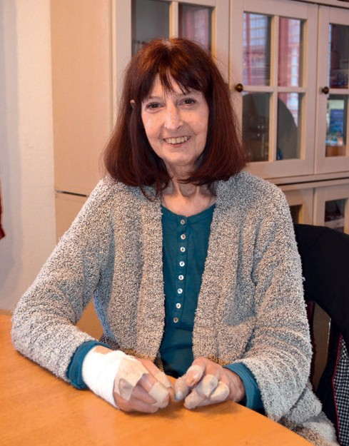
Sichtbarkeit Fokus

mich zuvor gelähmt hatten. Ich habe Anfang Dezember, als sich abzeichnete, dass die IV trotz klarem Gutachten noch weitere Abklärungen verlangt, deshalb auch eine E-Mail an Bundesrat Alain Berset geschrieben und auf diese schreckliche Ungerechtigkeit hingewiesen. Zu meiner grossen Überraschung habe ich eine Woche später eine Antwort erhalten. Stefan Ritler, Vizedirektor des BSV, sagt im Auftrag von Bundesrat Berset darin klar, dass zwischen den einzelnen Arbeitsschritten zu viel Zeit vergangen und die Verzögerung des Gutach- tens nicht nachvollziehbar sei. Sie hätten die IV-Stelle nun angewiesen, möglichst rasch einen Entscheid zu treffen.

Wie sieht es heute aus, mehrere Monate später? Schon wenige Tage nach dem Artikel hat uns niemand mehr auf die Geschichte angesprochen. Ausser naheste- henden Personen hat auch später niemand mehr gefragt, wie es denn nun weitergegangen ist. Dieser Gegensatz hat mich doch etwas überrascht.

Sie hatten im Vorfeld grosse Bedenken zum Erscheinen dieses Berichts. Warum?
Ich hatte grosse Angst vor möglichen Konsequenzen, vor allem von Seiten der IV. Mir selbst ist es nicht erlaubt, während eines laufenden Verfahrens an die Öf- fentlichkeit zu gelangen. Für meine Tochter galt diese Einschränkung allerdings nicht. Ich bin dankbar, dass sie diesen Schritt gewagt hat. Aufgrund der gewonne- nen Erfahrungen habe ich meine Ängste verloren, die

Verschiedene Personen haben nach dem
«Blick»-Artikel angeboten, Ihnen Geld zu spenden. Sie haben dies allerdings abgelehnt.
Diese Solidarität hat mich sehr berührt. Aber ich wollte nur, was mir von der IV auch zusteht. Es darf nicht sein, dass Privatpersonen jemandem mit Geld helfen müssen, weil eine Behörde zu viel Zeit braucht oder ein Gutach- ter seine Arbeit nicht macht.

Welche Erfahrungen nehmen Sie mit?
Wir hatten grosses Glück, dass der Bericht zum richti- gen Zeitpunkt erschienen ist. Im November hatten die Medien grosses Interesse am Thema Gutachten, weil im Dezember darüber im Parlament abgestimmt wurde. Das Timing ist also wichtig. Man muss sich aber auch bewusst sein, dass es ein kurzes Phänomen ist. Es gibt einen grossen «Chlapf», doch dieser Hype ist schnell vorbei. Vielleicht kommt ein Stein ins Rollen. Aber wichtig wäre es, dass danach der Stein im Rollen bleibt.

Beratung bei Medienanfragen
Für Privatpersonen gelten bei der Medienbericht- erstattung andere Regeln als für Personen, deren Handlungen Teil des sogenannten öffentlichen Interesses sind, beispielsweise PolitikeInnen oder VertreterInnen grosser oder staatlicher Unterneh- men. Im Kontakt mit Medien (Print, Radio oder Fernsehen) ist es deshalb wichtig, die eigenen Rechte im Bereich Persönlichkeitsschutz und Datenschutz zu kennen. Zentral ist zudem, dass

Ihnen bewusst ist, was die relevanten Aspekte eines geplanten Beitrages sind und mit welchen Reaktio- nen der Öffentlichkeit Sie danach rechnen können oder müssen.

Wenn Sie von Medien kontaktiert werden, emp- fiehlt Procap Schweiz deshalb, mit der Kommunika- tionsabteilung des Zentralsekretariats Kontakt aufzunehmen. Wir beraten oder unterstützen Sie gerne. Kontakt über kommunikation@procap.ch oder Tel.: 062 206 88 90.

Fokus Sichtbarkeit

Sprachen sind nur Zeichensysteme
Allein die Sprache kann Menschen nicht erziehen. Neue Bezeichnungen sind nur Begleiter auf dem Weg zum Fern- ziel der Inklusion. Die Impulse dazu kommen von der
UNO-Konvention für die Rechte von Menschen mit Behin- derungen.

Text und Fotos Fritz Vischer

Philosophierende Menschen fragen sich seit jeher: Ist es die Sprache, die unser Denken prägt, oder ist es gerade umgekehrt? Schlägt sich unsere Denkweise in der Spra- che nieder? Wie alle philosophischen Fragen werden wir auch diese nie abschliessend beantworten können. Wir dürfen jedoch vermuten, dass eine Wechselwirkung besteht. Die Sprache beeinflusst uns, wir auch sie. Dabei dürfen wir nicht vergessen, dass Sprachen nicht mehr als Zeichensysteme sind.
So ist die allen bekannte Darstellung, die auf hell- blauem Hintergrund in Weiss einen Menschen im Roll- stuhl darstellt, auch ein Zeichen: ein bildhaftes, eine Hieroglyphe, ein Signal, ein Symbol, vielleicht auch ein Befehl oder ein Aufruf. Genau gleich verhält es sich mit den Zeichnungen, die etwas variieren und trotzdem ein- deutig sind. Sie zeigen ein gehendes, manchmal leicht gebücktes Männchen, dessen rechten Arm ein Such- stock verlängert.
Wie wir diese Menschenbilder bezeichnen, ist im Grunde egal. Zeigen sie einen «Rollstuhlfahrer», einen
«Blinden», einen «Menschen mit Behinderungen», ei- nen «mit Körperbehinderung», einen «mit Sehbehinde- rung», einen «anders Sehenden» oder weisen sie auf
«Behinderte», «Körperbehinderte», «Sehbehinderte» oder einfach «Hilfsbedürftige» hin?

Bilder verstehen alle – Sprachen differenzieren Wichtig ist doch, was diese bildlichen Zeichen unseren Mitmenschen bedeuten, was es in ihnen auslöst. Hier kommt die Sprache zum Zug, weil sie stärker differen- zieren kann als eine einfache Grafik. Zuweilen nehmen die Sprachregelungen aber absurde Formen an. Ich fühle mich am wohlsten mit der Bezeichnung «Tetra», unwohl

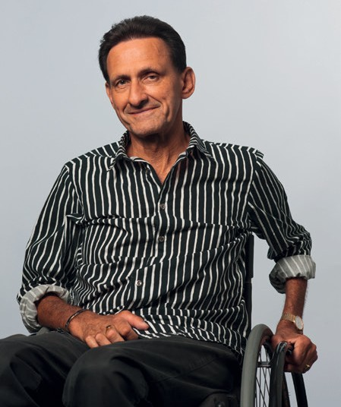
«Meine Tetraplegie begleitet mich, ist Teil von mir geworden. Sie ist der erste Eindruck, den Mitmenschen von mir bekommen. Ob ich im Kern witzig, charmant und kollegial bin, erfahren sie erst später.»

Sichtbarkeit Fokus

dagegen als «Mensch mit Querschnittlähmung». Die Formulierung klingt schwerfällig, sie holpert und erin- nert an sprödes Behördendeutsch. Wenn ich sie wohl- wollend beurteile, so denke ich bestenfalls an die Komö- die «Mann mit Hund sucht Frau mit Herz». Allerdings begleitet mich die Querschnittlähmung, meine Tetra- plegie, eben nicht wie ein Hund, den ich notfalls zum Teufel schicken kann. Sie ist Teil von mir geworden, sie ist der erste Eindruck, den Mitmenschen von mir be- kommen. Ob ich im Kern witzig, charmant und kolle- gial bin, erfahren sie erst später. Insofern finde ich die Formulierung «Mensch mit Querschnittlähmung» sprachlich falsch.

Neue Zeichen, altes Verhalten
Ich anerkenne jedoch, dass es auf dieser Welt viele
«Menschen mit guten Absichten» gibt. Freilich bevor- zuge ich hier ebenfalls die kurze Form: Sie sind gute Menschen. Das Gute gehört zu ihnen, entspringt nicht einer zufälligen Tageslaune. Solche Gutmenschen sind es, die sich bemühen, unsere Mitmenschen so zu erzie- hen, dass sie zuerst uns als wertvolle Menschen wahr- nehmen und erst dann die Behinderung. Um dieses hehre Ziel zu erreichen, benützen sie auch die Sprache. Sie ge- hen davon aus, dass die Sprache das Denken und das daraus entstehende Sozialverhalten prägen kann.
Sie erhoffen sich damit, fürchte ich, mehr von un- seren lieben Mitmenschen, als wir erwarten dürfen. Sie bewirken vor allem, dass sich die Sprache wandelt. Das tut sie seit jeher. So erklärt es sich, dass das Schimpf- wort von heute früher oft eine wertfreie umgangs- sprachliche Bezeichnung war. Wenn die Sprachregler negativ besetzte Begriffe ersetzen, so chiffrieren oder codieren sie nur neu, nicht mehr.

Von der Anstalt zur Residenz
Der typische Ort, den uns, «Menschen mit Behinderun- gen», die Gesellschaft vor hundert Jahren zuwies, war eine «Anstalt». Genau dieselben Orte sind heute entwe- der «Zentren», «Sonderschulen» oder «Heime». Ich wage zu behaupten, dass das «Heim» bald ausgedient hat. Es muss sich ein neues Zeichen, einen moderneren Code suchen, denn in einem Heim zu wohnen, liegt nicht im Trend. Menschen, die mangels besserer Alternativen in Heimen wohnen müssen oder gar wollen, gibt es aber nach wie vor. So lassen wir sie in «Residenzen» leben! Das klingt schicker.
Allein über die Sprache – mit neuen Zeichen – gelingt es nicht, das Verhalten von Menschen zu verbessern. Die neuen Zeichen müssen eine Geschichte erzählen. Die Menschen lieben Geschichten. Was Geschichten vermitteln, verinnerlichen sie gerne, neh- men sie als Lehrstücke und passen dann ihr Verhalten an. Die klügeren unter den Sprachreglern wissen das.
«Die vielen verschiedenen Menschen erscheinen wie eine Blumenwiese.
Jedes Blümchen ist anders, aber es ist ein Blümchen, auch das mit
gekrümmtem Stiel.»

Sie haben auch eine gute Geschichte, eine fast schon paradiesische Vorstellung. Sie sehen die Sprache nur als begleitendes Mittel, um uns in die schöne neue Welt der Inklusion zu führen. Dieses visionäre Konzept ist in die Uno-Konvention über die Rechte von Menschen mit Be- hinderungen geflossen. Ihr zufolge sind Behinderungen Ausdruck der menschlichen Vielfalt, nicht ein Makel.
Die vielen verschiedenen Menschen erscheinen wie eine Blumenwiese. Jedes Blümchen ist anders, aber es ist ein Blümchen, auch das mit gekrümmtem Stiel: Es ist nicht durch und durch gekrümmt, sondern durch und durch ein Blümchen, wenn auch eines «mit ge- krümmtem Stiel». Das ist die schöne Geschichte, die hinter den zeitgemässen Bezeichnungen steht. In Ver- knüpfung mit der Vision sind sie folgerichtig und sprachlich korrekt.
2014 hat auch die Schweiz diese Geschichte, die von der Uno-Generalversammlung im Jahre 2006 ver- abschiedete Resolution, ratifiziert und damit dieses Konzept übernommen. Es im gelebten Leben umzuset- zen, ist aber anspruchsvoll. Kritiker bezeichnen es sogar als Utopie. Einfacher ist es dagegen, sich nach aussen hin brav an die neuen Sprachregelungen zu halten, und in Folge zur alten Tagesordnung überzugehen.
Unter diesen Umständen ist es unvermeidlich, dass die neuen Zeichen zu Worthülsen verkommen. Darüber mache ich mich als «Mensch mit Behinderung» etwas lustig. Die Uno-Konvention für die Rechte von Men- schen mit Behinderungen halte ich aber hoch. Sie ist eine gute und tiefsinnige Geschichte.

Fritz Vischer erlitt 1977 einen Motorradunfall und zog sich eine Tetraplegie zu. Er ist publizistisch tätig, auch auf der Plattform https://community.paraplegie.ch. 2019 erschien im Verlag Zytglogge sein Buch ‹Ansonsten munter – Einsichten eines Rollstuhlfahrers›.

Fünf Wintersportdisziplinen, 615 Sportlerinnen und Sportler und eine Serie Medaillen: Mehrere Teams aus
Procap-Sportgruppen haben an den diesjährigen
National Winter Games in Villars-sur-Ollon teilgenom- men und starke sportliche Leistungen erzielt.

Text Sonja Wenger Fotos Valentin Flauraud, Marie-France Millasson, Sonja Wenger

Kuhglocken, das gemeinsame Einschwören der Teams vor dem Start und das unverzichtbare «Hopp! Hopp! Hopp!» vom Pistenrand: Auf den ersten Blick unter- scheiden sich die National Winter Games der Stiftung Special Olympics Switzerland, die Ende Januar in Vil- lars-sur-Ollon/VD stattfanden, nicht von anderen hochkarätigen Sportanlässen. Während vier Tagen kämpften 615 Athletinnen und Athleten aus der ganzen Schweiz und aus neun anderen Ländern in ihrer Sportart um die vordersten Plätze auf der Rangliste. Ihre rund 250 Coaches versuchten, Ordnung in das Gewusel aus Men- schen in knallbunten Sportanzügen zu bringen. Und perfekte Schneeverhältnisse bei strahlendem Sonnen- schein auf teilweise über 1800 Meter über Meer sorgten für beste Stimmung.
Im selben Rhythmus wie die Internationalen Olym- pischen Spiele finden auch die Sportveranstaltungen
von Special Olympics Switzerland statt. Bei Sommer- und Winterspielen jeweils abwechselnd im Ausland und in der Schweiz können sich dabei Menschen mit geisti- ger Beeinträchtigung in einer respektvollen Umgebung und unter angepassten Leistungsbedingungen im sport- lichen Wettbewerb messen. Die Stiftung bietet Sportor- ganisationen für Menschen mit Behinderungen in der Schweiz die Möglichkeit, an Breitensportanlässen im In- und Ausland teilzunehmen und dadurch einzigartige Er- folgsmomente zu erleben, inklusive einer Eröffnungsfei- er mit Musik, Flaggen und der olympischen Flamme. Am diesjährigen Anlass wurden die Wintersportarten Ski alpin, Langlauf, Snowboard, Schneeschuhlaufen und Unihockey angeboten.
Gleich mehrere Teams aus Procap-Sportgruppen nahmen in Villars-sur-Ollon teil. Insgesamt 21 Personen im Alter zwischen 17 und 51 Jahren aus dem Bereich

Procap Sport

dass sich viele erst einmal an eine neue Umgebung oder die Wettkampfsituation gewöhnen müssen. Dennoch ist überall grosser sportlicher Ehrgeiz zu spüren. Mal spor- nen sich die Teams spontan gegenseitig an, mal werden sie von ihren Familienangehörigen und Freunden ange- feuert, und wieder andere beginnen spontan beim Live-Konzert neben der Skipiste zu tanzen. Oder wie es Frank Studer von Polysport La Broye ausdrückt: «Das Wichtigste bei diesen Veranstaltungen ist die Freude, das Fairplay und das Glück, im Sport und beim Zusammen- sein gemeinsame Erfahrungen und positive Momente erleben zu dürfen.»

Alle Sportresultate finden Sie auf der Website www.specialolympics.ch > Veranstaltungen.

Polysport von Procap Sport Region La Broye unter der Leitung von Frank Studer sowie Corinne und Sarah Finger massen sich in den Disziplinen Schneeschuhlau- fen und Unihockey. Die zehnköpfige Procap-Mannschaft des Unihockeyclubs Sarganserland mit ihren Trainern Rolf Schlumpf, Martin Büchel und Marco Kipfer er- kämpfte sich den zweiten Platz in ihrer Kategorie. Und 10 Personen eines speziell zusammengesetzten Teams von Art21 (dem Verband Trisomie 21 der Romandie) hat- ten in der Sportdisziplin Ski alpin bereits seit 2018 mit Unterstützung von Procap Sport und unter der Leitung von Nicole Guélat, Justin Pecora und Martin Michiels für den Anlass trainiert.
Dieses Training umfasst allerdings nicht nur die körperliche Fitness, sondern beispielsweise auch den Umgang mit Enttäuschungen. «Die Sportlerinnen und Sportler sind sich sehr wohl des Wertes einer Medaille bewusst», erzählt Nicole Guélat, «und entsprechend be- gierig kämpfen sie darum. Eine Enttäuschung ist dann nicht immer leicht zu bewältigen.» Wer es nicht auf eine der drei Stufen des Podiums schaffe, erhalte allerdings eine spezielle Schlaufe als Auszeichnung für seine Be- mühungen.
Um bei den Erfolgskriterien so weit wie möglich auf die individuellen Fähigkeiten der Teilnehmenden einzugehen, sind die ersten zwei Tage der Special Olym- pics jeweils dem sogenannten Divisioning gewidmet.
Ziel dabei ist es, Gruppen zusammenzusetzen, in denen

die Teilnehmenden über möglichst ähnliche Fähigkeiten und Kräfte verfügen. So können die Sportlerinnen und Sportler etwa beim Ski alpin den Slalom zweimal absol- vieren. Das bessere Zeitergebnis bestimmt dann die Kategorie, in der sie gegen andere antreten.
Dank des Divisioning kann auf die unterschiedliche Tagesverfassung der Sportlerinnen und Sportler Rück- sicht genommen werden wie auch auf den Umstand,
Die nächsten Special Olympics, der nächste sportliche Wettkampf und vor allem die Procap- Bewegungs- und -Begegnungstage in Tenero kommen bestimmt. Bei Procap Sport oder in den lokalen
und regionalen Sportgruppen von Procap finden Sie ein breites Sportangebot für Menschen mit Behinderungen. Weitere Informationen erhalten Sie unter www.procap.ch/sport oder sport@procap.ch

40 Jahre Procap Ticino und ein Konzert

Im Rahmen der Feierlichkeiten zum vierzigjährigen Jubiläum von Procap Ticino ermöglichte die Sektion ihren Mitgliedern den Besuch eines klassischen Kon- zerts des Orchesters der italienischen Schweiz (OSI). Unter der Leitung von Dirigent Julian Rachlin fand der Anlass am 21. November 2019 im prachtvollen Theater- saal des Kunst- und Kulturzentrums LAC in Lugano statt. Dank der geschätzten Zusammenarbeit mit dem OSI konnte Procap seinen Mitgliedern zwanzig Konzerttickets zur Verfügung stellen.
Bereits 2018 haben das OSI und Procap Ticino zusammengespannt, um neue Synergien zu schaffen. Dabei wurde Menschen mit Behinderungen dank redu- zierter Tickets der Zugang zum vielfältigen Konzertpro- gramm im rollstuhlgängigen Theatersaal ermöglicht. Da dieses Angebot jedoch nicht allen Mitgliedern bekannt war, wurde die gemeinsame Kommunikation in einem nächsten Schritt ausgeweitet. Mit dem Ziel, das Interes- se der Mitglieder anzuregen, wurden diese gezielt zu wichtigen Konzertveranstaltungen eingeladen. Das OSI
und Procap sind überzeugt, dass durch die Musik Mög- lichkeiten geschaffen werden, um Menschen mit Behin- derungen am sozialen Leben teilhaben zu lassen.
Das Publikum am 21. November dankte dem OSI für seine virtuose Darbietung des klassisch-roman- tischen Konzertprogramms mit einem langen, enthusi- astischen Applaus.

Informationen zum Programm des OSI finden Sie unter www.osi.swiss

Das Orchester der italienischen Schweiz beim Konzert am
21. November 2019. (Foto: OSI)

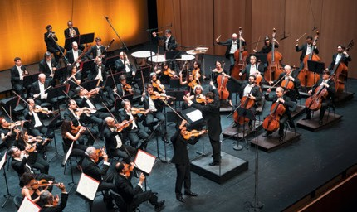
AUFZÜGE TREPPENLIFTE ROLLSTUHLLIFTE SITZLIFTE

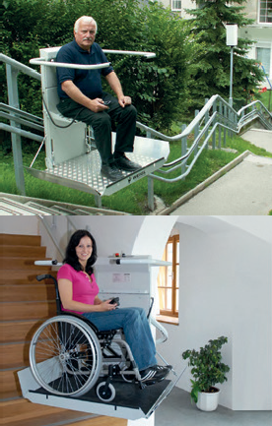
HÖGG LIFTSYSTEME AG
Bleiben Sie mit uns mobil!
Plattformlifte für Rollstuhlfahrer müssen optimal auf den Nutzer und das vorhandene Treppenhaus abgestimmt sein. Als Treppen- lift-Fachbetrieb mit langjähriger Erfahrung können wir Ihnen für fast jede Treppe und jede Situation einen Treppen-Plattformlift liefern. Sowohl für den privaten wie auch für den öffentlichen Be- reich bieten wir Komplettlösungen an.

Wir stehen Ihnen jederzeit für ein unverbindliches Beratungsgespräch zur Verfügung.
HERAG AG
Treppenlifte Tramstrasse 46
8707 Uetikon am See sales@stannah.ch www.stannah.ch
Uetikon am See
044 512 52 27
Estavayer-le-Lac
021 510 78 90
Lugano
091 210 72 44

Wilerstrasse 137
9620 Lichtensteig
071 987 66 80
www.hoegglift.ch

Hirnstoff
Rätsel

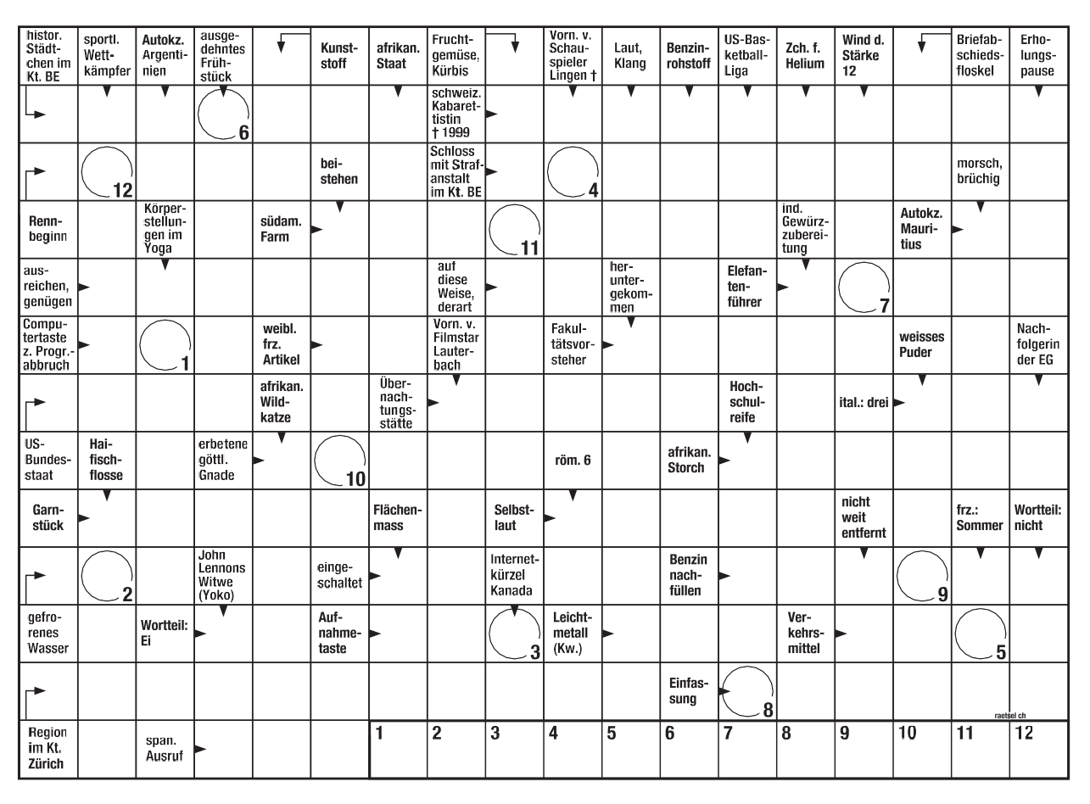

Sudoku
Füllen Sie die leeren Felder mit den Zahlen von 1 bis 9. Dabei darf jede Zahl in jeder Zeile, jeder Spalte und in jedem der neun 3x3-Blöcke nur ein Mal vorkommen.

Leicht Mittel

Alle Lösungen finden Sie auf Seite 31.
27

Leserinnen- und Leserumfrage Procap-Magazin

Viel Wertschätzung und ein klarer Auftrag
Vielen Dank für die zahlreichen und wertvollen Rückmeldungen zum Procap-Magazin. Es freut uns sehr, dass die Mischung aus
Beiträgen und Informationen zu Procap-Angeboten bei den Lese- rinnen und Lesern grossen Anklang findet. Die Auswertung hat
gezeigt, dass vor allem der Rechtsratgeber sowie Beiträge rund um das Thema Sozialpolitik geschätzt werden. Mehrfach wurde
zudem das Anliegen formuliert, dass das Procap-Magazin künftig nicht mehr in einer Folie verschickt werden soll. Wir nehmen uns dieses Votums an und werden mögliche Alternativen prüfen.

Antworten auf die Frage
«Das Procap-Magazin lese ich»:
Antworten auf die Frage «Wie lange beschäftigen Sie sich durchschnittlich mit einer Ausgabe?»

60%

50%

40%

30%

20%

10%

0%
Ich lese die meisten oder alle Artikel.

Ich lese einzelne Artikel.

Ich blättere das Magazin nur durch.

Gar nicht.

Mehr als 30 Min.

10 bis
30 Min.

Weniger als 10 Min.

Antworten auf die Frage «Die Beiträge/ Texte im Magazin sind»:
Antworten auf die Frage «Das Procap-Magazin umfasst in der Regel 32 Seiten.»

verständlich

zu kompliziert

zu einfach
100%
90%
80%
70%
60%
50%
40%
30%
20%
10%
0%

Der Umfang ist gerade richtig.

Das Magazin ist mir zu umfangreich.

Das Magazin ist mir zu wenig umfangreich.

Leserinnen- und Leserumfrage Procap-Magazin

Antworten auf die Frage «Wie viel Platz soll den folgenden Bereichen zur Verfügung gestellt werden?»

Editorial – Inhaltsverzeichnis Notizen/Kurzinformationen
Fokusthemen Beiträge/Informationen zu den Angeboten von Procap
Berichte von/Reportagen aus Sektionen (Anlässe, Aktivitäten, Ausflüge) Beiträge/Informationen/Berichte rund um das Thema Reisen, Wandern Beiträge/Informationen/Berichte rund um das Thema Sport Informationen/Aktualitäten zum Thema Sozialpolitik
Interviews/Porträts von Personen
Ratgeber Recht Ratgeber Gesundheit
Rätsel
Tipps Informationen aus dem Zentralsekretariat
Inserate
0% 20% 40% 60% 80% 100%

mehr gleichviel weniger

Antworten auf die Frage «Ich wünsche mir...»

einen grösseren Bildanteil mehr Illustrationen grössere Schrift kürzere Texte
das Magazin nicht mehr in einer Folie

0% 20% 40% 60% 80% 100%

ja egal nicht nötig

Antworten auf die Frage «Ich lese das Mitgliedermagazin, weil...»

ich interessante Beiträge zu lesen bekomme.

es immer wieder spannende Reportagen gibt.

ich praktische und wichtige Informationen rund um Themen
für Menschen mit Behinderung erhalte.

mir Wissen und Tipps rund um die Angebote von
Procap vermittelt werden.

das Magazin gut/verständlich geschrieben ist.

mir die Gestaltung gefällt. das Magazin wichtige Informationen zur Organisation liefert. wichtige und schwierige Themen angegangen werden.
0% 10% 20% 30% 40% 50% 60% 70% 80% 90%

An der Umfrage haben 586 Personen aus der deutsch- und französischsprachigen Schweiz teilgenommen. Das entspricht einem Rücklauf von 2,45 Prozent. Die Gewinnerin der Verlosung finden Sie auf Seite 5.

29

Carte blanche

Die Herausforderung,
ein Handicap zu erkennen

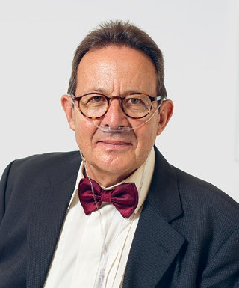
Laurent Duvanel Präsident Procap Schweiz
Sie haben sicher schon einmal eine hörgeschädigte Per- son getroffen, ohne es zu bemerken. Genau das ist mir im Sekretariat von Procap Schweiz passiert, als ich eine neue Mitarbeiterin fragte, welchen Bezug sie denn zu Behinderungen habe. Sie deutete nur freundlich auf ihr linkes Ohr und plötzlich war mir alles klar.
Im Grunde gibt es nur zwei Kategorien von Menschen mit Handicap: diejenigen, deren Behinderung direkt ins
Auge springt, und jene, deren Benachteiligung unbemerkt bleibt. Man sieht die Blinden, aber nicht die Gehörlosen. Es ist also auf den ersten Blick schwer zu erkennen, ob eine Person ein Handicap hat oder nicht. Dieses Problem hat gewaltige Auswirkungen.
Nehmen wir nur den medizinischen Experten, der darü- ber entscheidet, ob Sie ein Handicap haben oder nicht. Es reicht schon, dass er Ihr Problem trotz Untersuchung, MRT oder anderen Analysen nicht korrekt erkennt – und schon erhalten Sie weniger Unterstützung bei der Integra- tion oder überhaupt keine Rente.
Ein Handicap zu erkennen, bleibt also eine Herausforde- rung – für den Arzt wie für uns alle.

Impressum
Herausgeberin Procap Schweiz Auflage 24 500 (total), 19 000 (deutsch); erscheint vierteljährlich Verlag und Redaktion Procap-Magazin, Frohburgstrasse 4, 4600 Olten, Tel. 062 206 88 88, info@procap.ch,
www.procap.ch Spendenkonto IBAN CH86 0900 0000 4600 1809 1 Redaktionsleitung Sonja Wenger Mitarbeit in dieser Nummer Laurent Duvanel, Franziska Lüthy, Fritz Vischer, Sabrina Salupo, Sara Schmid, Corinne Schüpbach, Karin Wüthrich Übersetzung Andréane Leclercq, Flavia Molinari Titelbild Procap Schweiz
Konzeption und Layout Claudia Nopper Korrektorat Merkur Druck AG Inserateverwaltung Fachmedien, Zürichsee Werbe AG, Laubisrü- tistrasse 44, 8712 Stäfa, Telefon 044 928 56 11, info@fachmedien.ch Druck und Versand Merkur Druck AG, Gaswerkstrasse 56,
4900 Langenthal Adressänderungen bitte Ihrer Sektion melden oder an Procap in Olten, Telefon 062 206 88 88 Abonnemente Jahresabonne- ment für Nichtmitglieder Schweiz CHF 20.–, Ausland CHF 40.–,
ISSN 1664-4603 Redaktionsschluss für Nr. 2/2020 6. Mai 2020;
erscheint am 5. Juni 2020

Fokus
im nächsten Heft: Jubiläumsausgabe 90 Jahre Procap

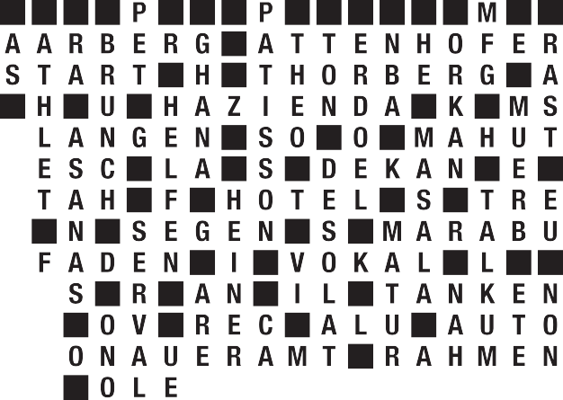
Auflösung von Hirnstoff
Der Rätselaufgaben von Seite 27.
Kreuzwort-Rätsel:
Sudoku:
31

Tauchen Sie ein in unsere Reisewelt
Procap Reisen organisiert seit 25 Jahren Ferien für Menschen mit Handicap. Lassen Sie sich von unserem Angebot inspirieren und verreisen Sie individuell oder in der Gruppe. Mehr unter www.procap-reisen.ch

Für Menschen mit Handicap. Ohne Wenn und Aber.

EINZELN STARK. GEMEINSAM UNSCHLAGBAR.
ORTHO-TEAM GRUPPE

Schweizweiter Marktführer für inno- vative Orthopädie- und Rehatechnik an 19 Standorten vertreten.

Persönliche Beratung garantiert.

E

UMFASSENDES VERSORGUNGSKONZEPT FÜR ALLTÄGLICHE MOBILITÄT
G
E
S
E
N
N
&
P
R
O
T
H
E
T
I
K
S
P
E
Z
I
K
A
I
N
L
I
D
S
I
E
E
R
R
U
N
G
S
F
U
C
S
H
S
U
&
H
G
E
P
S
R
U
O
N
D
D
U
H
K
E
T
I
T
E
S
-
K
O
M
T
P
H
E
R
E
R
S
A
S
P
I
I
O
E
N
S
-
L
A
U
A
F
N
&
A
L
G
Y
A
S
E
N
G
-
N
E BI
U
L
I
R
T
O
A
R
T
I
E
O
H
A
N
-
T
R
E
C
E
H
H
A
N
-
I
K
B
A
O
N
R
D
T
A
H

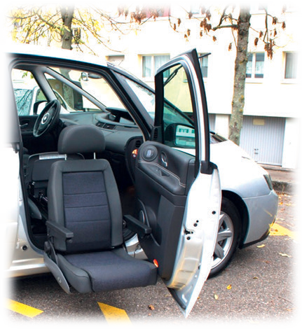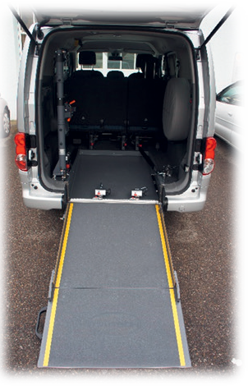

Ihre Mobilität ist unsere Aufgabe mit Handicap mobil sein
Wir passen Ihr Fahrzeug Ihren Bedürfnissen an
Gaspedal links, Rollstuhllifter, Hand Gas/Bremse, Rollstuhlgängiges Auto, Schwenksitze, Fusslenkung, Joysteer, Fahrschulpedalen, Anfertigungen nach Mass nach Ihren Bedürfnissen

Trütsch-Fahrzeug-Umbauten AG Steinackerstrasse 55
8302 Kloten
Tel: 044 320 01 53
www.truetsch-ag.ch info@truetsch-ag.ch

